**I. LÝ DO CHỌN GIẢI PHÁP**

**1. Thực trạng**

Cùng với kiến thức của các môn học khác, những kiến thức Toán học phổ thông có vai trò rất cần thiết đối với học sinh trong cuộc sống, cụ thể như: việc đo lường, tính toán các bài toán thực tế; phục vụ việc học nghề, học các môn học khác, học các cấp học cao hơn.v.v...

Qua thực tế giảng dạy môn Toán lớp 8 một số năm học tại Trường THCS Lê Quý Đôn tôi nhận thấy học sinh chưa có sự hứng thú, chưa có được những niềm vui trong học tập bộ môn Toán; do đó hiển nhiên là kết quả học tập của các em học sinh thể hiện qua các bài kiểm tra còn nhiều điểm yếu, điểm kém; nhiều em có xếp loại trung bình môn Toán các học kì và cả năm dưới 5,0.

Trường THCS Lê Quý Đôn đang từng bước xây dựng là trường tiên tiến hiện đại, hiện tại chất lượng học tập môn Toán chưa thật sự cao, chưa đồng đều, không ổn định. Chất lượng giáo dục luôn luôn là điều trăn trở đối với các nhà quản lý giáo dục nói chung cũng như đối với người giáo viên nói riêng. Chất lượng giáo dục ở trường THCS, trong đó đặc biệt là chất lượng môn toán luôn được quan tâm hàng đầu trong sự chỉ đạo của người cán bộ quản lý nhà trường, của người giáo viên trực tiếp giảng dạy. Làm thế nào để nâng cao chất lượng môn toán ở trường THCS đây là câu hỏi không mới nhưng câu trả lời thì luôn là đề tài “nóng” cho các cán bộ quản lý và giáo viên dạy toán ở trường THCS.

Với mong muốn trao đổi với đồng nghiệp về phương pháp dạy học bộ môn Toán, cũng như cách thức tổ chức các hoạt động dạy và học tạo cho học sinh có sự hứng thú, yêu thích và tích cực học tập bộ môn Toán THCS nói chung, môn Toán 8 nói riêng. Chính vì vậy tôi trình bày biện pháp nâng cao chất lượng giảng dạy bộ môn Toán cấp THCS bằng “G*iải pháp sử dụng sơ đồ tư duy trong dạy học toán cho học sinh lớp 8”* để giúp học sinh rèn tính tư duy logic, kỹ năng phân tích tìm lời giải của một bài toán, biết cách đặt và giải quyết vấn đề, biết hệ thống các kiến thức đã học*.* Từ đó, giáo viên bộ môn giúp đỡ học sinh dễ dàng hơn trong việc học tập, chiếm lĩnh kiến thức Toán học.

**2. Nguyên nhân**

***\* Từ học sinh:***

-Học sinh có quá nhiều lỗ hổng kiến thức vì vậy học sinh dễ chán nản và không ham thích học Toán, tâm lí sợ môn Toán.

- Một số em còn thụ động, ỷ lại, trông chờ vào giáo viên, chưa có ý thức tự giác trong học tập, thiếu tìm tòi, sáng tạo trong học tập, không có sự phấn đấu vươn lên, có thói quen chờ đợi lười suy nghĩ hay dựa vào giáo viên, bạn bè hoặc xem lời giải sẵn trong sách giải một cách thụ động.

- Các em chưa chú ý đến việc rèn luyện cho mình kỹ năng phân tích tìm lời giải của một bài toán, rút ra nhận xét sau khi giải một bài toán, trình bày lời giải một bài toán, v. v…chưa tạo được cho mình có thói quen tốt khi giải Toán.

***\* Phía giáo viên:***

- Có thể phương pháp dạy toán chưa có phương phù hợp với các đối tượng học sinh có trình độ khác nhau (có nhiều đối tượng học sinh), chưa thực sự quan tâm đến tất cả học sinh trong cả lớp mà chỉ chú trọng một số em học khá, giỏi; giáo viên chưa thật tâm lý, chưa động viên khéo léo kịp thời đối với những tiến bộ của học sinh dù nhỏ.

- Xem nhẹ dẫn đến không khắc sâu kiến thức cơ bản, các kĩ năng cần thiết như: Kỹ năng phân tích, liên kết các các dữ liệu của bài toán, kĩ năng vẽ hình, viết giả thiết, kết luận…

 - Không nắm chắc đối tượng dẫn tới đề cao quá mức đối với học sinh, dẫn tới hiện tượng: Dạy lướt *(nghĩ học sinh nắm được rồi)*, thích chữa bài tập khó bỏ qua bài tập dễ, trung bình, mà không chú ý tới khắc sâu kiến thức cơ bản cho học sinh.

- Chưa tạo được không khí học tập thân thiện vì yêu cầu cao của giáo viên. Giáo viên chưa phối kết hợp tốt với giáo viên chủ nhiệm và phụ huynh học sinh

***\* Nguyên nhân khác:***

+  Sự quan tâm của một số phụ huynh đối với việc học của con em mình còn hạn chế. Đặc biệt, có những phụ huynh của những em học sinh yếu không bao giờ kiểm tra sách vở của các em, phó thác việc học tập của các em cho nhà trường.

+ Sự phát triển bùng nổ của công nghệ thông tin cùng với internet với các dịch vụ vui chơi, giải trí hấp dẫn đã lôi cuốn các em.

+Công tác bồi dưỡng học sinh giỏi và phụ đạo học sinh yếu kém mang lại hiệu quả chưa cao, chưa mạnh dạn trong việc xét duyệt lên lớp, do đó tạo cho học sinh tâm lý ỷ lại, không cố gắng học tập trong những năm tiếp theo.

**3. Tên giải pháp**

Biện pháp nâng cao chất lượng giảng dạy bộ môn Toán cấp THCS bằng “G*iải pháp sử dụng sơ đồ tư duy trong dạy học toán cho học sinh lớp 8”*

**II. NỘI DUNG**

**1. Căn cứ để thực hiện, triển khai**

***1) Cơ sở lí luận:***

Sơ đồ tư duy (Mindmap) là phương pháp được đưa ra như là một phương tiện mạnh để tận dụng khả năng ghi nhận của bộ não. Đây là cách để ghi nhớ chi tiết, để tổng hợp, hay để phân tích một vấn đề ra thành một dạng của lược đồ phân nhánh. Khác với máy tính, ngoài khả năng ghi nhớ kiểu tuyến tính (ghi nhớ theo một trình tự nhất định, chẳng hạn như trình tự xuất hiện của một câu chuyện) thì não bộ còn có khả năng liên kết các dữ kiện với nhau, sơ đồ tư duy có thể khai thác tốt cả hai khả năng này của não bộ.

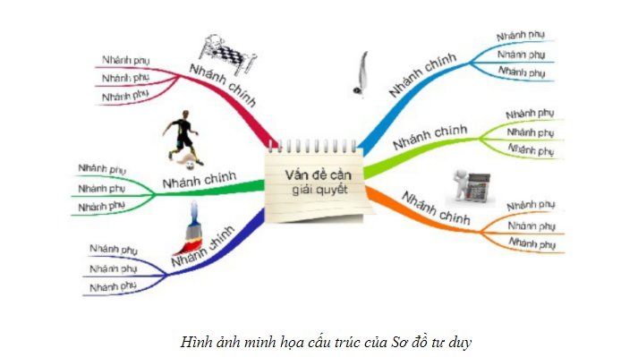

Sơ đồ tư duy là hình thức ghi chép nhằm tìm tòi đào sâu, mở rộng một ý tưởng, hệ thống hóa chủ đề hay một mạch kiến thức, … bằng cách kết hợp việc sử dụng đồng thời hình sảnh, đường nét, màu sắc, chữ viết với sự tư duy tích cực. Đặc biệt đây là một sơ đồ mở, không yêu cầu tỉ lệ, chi tiết khắt khe như bản đồ địa lí, có thể vẽ thêm hoặc bớt các nhánh, mỗi người vẽ một kiểu khác nhau, dùng màu sắc, hình ảnh, các cụm từ diễn đạt khác nhau, cùng một chủ đề nhưng mỗi người có thể “thể hiện” nó theo một cách riêng, do đó việc lập sơ đồ tư duy phát huy tối đa năng lực sáng tạo của mỗi người. Sơ đồ tư duy chú trọng tới hình ảnh, màu sắc, với các mạng lưới liên thông (các nhánh). Có thể vận dụng sơ đồ tư duy vào hỗ trợ dạy học kiến thức mới hoặc củng cố kiến thức sau mỗi tiết học, ôn tập hệ thống hóa kiến thức sau mỗi chương, mỗi học kì.

***2) Cơ sở pháp lí:***

- Thực hiện Nghị quyết 88/2014/QH13 *ngày 28 tháng 11 năm 2014 của Quốc hội khóa XIII, kỳ họp thứ 8* về đổi mới chương trình, sách giáo khoa giáo dục phổ thông và Chỉ thị 16/CT-TTg *ngày 18 tháng 06 năm 2018* cuả Thủ tướng Chính phủ về về việc đẩy mạnh thực hiện đổi mới chương trình, sách giáo khoa giáo dục phổ thông.

- Trong Luật Giáo Dục 2019 (Điều 7) có qui định: “Phương pháp giáo dục phải khoa học, phát huy tính tích cực, tự giác, chủ động, tư duy sáng tạo của người học; bồi dưỡng cho người học năng lực tự học và hợp tác, khả năng thực hành, lòng say mê học tập và ý chí vươn lên”.

- Thông tư 32/2018/TT-BGDĐT ban hành Chương trình giáo dục phổ thông mới *ngày 26 tháng 12 năm 2018* của Bộ trưởng Bộ Giáo dục và Đào tạo cũng đã nêu “…giáo viên đóng vai trò tổ chức, hướng dẫn hoạt động cho học sinh, tạo môi trường học tập thân thiện và những tình huống có vấn đề để khuyến khích học sinh tích cực tham gia vào các hoạt động học tập, tự phát hiện năng lực, nguyện vọng của bản thân, rèn luyện thói quen và khả năng tự học, phát huy tiềm năng và những kiến thức, kĩ năng đã tích luỹ được để phát triển”.

**2. Nội dung, giải pháp nâng cao chất lượng dạy và học**

Với thực trạng chất lượng bộ môn toán của khối 8 ở trường chưa được tốt, yêu cầu đặt ra với giáo viên giảng dạy bộ môn Toán 8 là phải làm thế nào? phải tổ chức, hướng dẫn học sinh học tập ra sao? để tạo được cho học sinh có sự hứng thú, yêu thích học tập bộ môn Toán và đặc biệt là phát huy được tính tích cực cho các em học sinh trong quá trình học tập môn Toán 8, nhất là với đối tượng học sinh yếu kém, giúp các em học tập bộ môn đạt được kết quả cao hơn. Mục đích cuối cùng cũng là để nâng cao được chất lượng dạy - học. Để làm được điều đó, trong những năm học qua, tôi đã thay đổi phương pháp dạy bằng cách áp dụng kỹ thuật sử dụng “Sơ đồ tư duy” trong dạy học toán THCS. Đây một phương pháp dạy học mới đang được rất nhiều nước trên thế giới áp dụng.

    Sơ đồ tư duy giúp học sinh có được phương pháp học hiệu quả hơn:Việc rèn luyện phương pháp học tập cho học sinh không chỉ là một biện pháp nâng cao hiệu quả dạy học mà còn là mục tiêu dạy học. Thực tế cho thấy một số học sinh học rất chăm chỉ nhưng vẫn học kém, các em thường học bài nào biết bài đấy, học phần sau đã quên phần trước và không biết liên kết các kiến thức với nhau, không biết vận dụng kiến thức đã học trước đó vào những phần sau. Phần lớn số học sinh khi đọc sách hoặc nghe giảng trên lớp không biết cách tự ghi chép để lưu thông tin, lưu kiến thức trọng tâm vào trí nhớ của mình. Sử dụng thành thạo sơ đồ tư duy trong dạy học sẽ gúp học sinh có được phương pháp học, tăng tính độc lập, chủ động, sáng tạo và phát triển tư duy.

     Sơ đồ tư duy - giúp học sinh học tập một cách tích cực. Một số kết quả nghiên cứu cho thấy bộ não của con người sẽ hiểu sâu, nhớ lâu và in đậm cái mà do chính mình tự suy nghĩ, tự viết, vẽ ra theo ngôn ngữ của mình vì vậy việc sử dụng sơ đồ tư duy giúp học sinh học tập một cách tích cực, huy động tối đa tiềm năng của bộ não. Như vậy, dạy học bằng sơ đồ tư duy có vai trò vô cùng quan trọng.

Sử dụng sơ đồ tư duy trong **toán 8** giúp học sinh hệ thống kiến thức một cách tổng quát. Do môn toán chủ yếu là các con số nên việc hệ thống hóa các bài học bằng hình ảnh, giúp học sinh ghi nhanh, khắc sâu kiến thức. Cách này cũng giúp học sinh nắm được mối liên hệ giữa các nội dung trong chương trình học. Cách học này có thể giúp học sinh thay đổi tư duy và có những trải nghiệm thú vị với môn toán.

**Dưới đây là 4 bước xây dựng sơ đồ tư duy đối với toán 8:**

* Bước 1: Lựa chọn chủ đề trung tâm – từ khóa. Ví dụ: nêu tên chuyên đề: phương trình bậc nhất, tứ giác, hình bình hành, hình chữ nhật, …
* Bước 2: Xây dựng nhánh 1. Đó là các nội dung lớn, các dạng của chuyên đề.
* Bước 3: Xây dựng nhánh 2. Nội dung: phần lý thuyết và ví dụ của nhánh 1.
* Bước 4: Xây dựng nhánh 3 – 4. Nội dung: cụ thể hơn hoặc các mẹo giải khác, các lưu ý.

Một số loại sơ đồ tư duy: sơ đồ cây, bong bóng, vòng tròn, …

**Những lưu ý khi xây dựng sơ đồ tư duy trong toán 8:**

Để sử dụng sơ đồ tư duy hiệu quả hơn, học sinh nên chú ý một số vấn đề sau:

* Từ khóa trong **toán 8** ngắn gọn, được làm nổi bật ở trung tâm.
* Các phân nhánh, đường liên kết nên phân biệt màu sắc với nhau.
* Nên vẽ thêm những hình ảnh minh họa sinh động.
* Vẽ tay sơ đồ tư duy trên giấy hoặc sử dụng các công cụ trên máy tính.

**Một số hoạt động dạy học trên lớp với sơ đồ tư duy:**

* Hoạt động 1:  Học sinh lập sơ đồ tư duy theo nhóm hay cá nhân với sự gợi ý của giáo viên.
* Hoạt động 2: Học sinh hoặc đại diện của nhóm học sinh lên báo cáo, thuyết minh về sơ đồ tư duy mà nhóm mình đã thiết lập.
* Hoạt động 3: Học sinh thảo luận bổ sung, chỉnh sửa để hoàn thiện sơ đồ tư duy về kiến thức của bài học đó. Giáo viên sẽ là người cố vấn, là trọng tài giúp học sinh hoàn chỉnh sơ đồ tư duy, từ đó dẫn dắt đến kiến thức của bài học.
* Hoạt động 4: Củng cố kiến thức bằng một sơ đồ tư duy mà giáo viên đã chuẩn bị sẵn hoặc một sơ đồ mà cả lớp đã tham gia chỉnh sửa hoàn chỉnh, cho học sinh trình bày, thuyết minh về kiến thức đó.

**Một số vận dụng sơ đồ tư duy trong quá trình dạy học Toán THCS**

        - Sơ đồ tư duy để củng cố kiến thức sau mỗi tiết học và hệ thống kiến thức sau mỗi chương, phần… Sau mỗi bài học, giáo viên hướng dẫn, gợi ý để học sinh tự hệ thống kiến thức trọng tâm, kiến thức cần nhớ của bài học bằng cách vẽ sơ đồ tư duy. Mỗi bài học được vẽ kiến thức trên một trang giấy rời rồi kẹp lại thành tập. Việc làm này sẽ giúp các em dễ ôn tập, xem lại kiến thức khi cần một cách nhanh chóng, dễ dàng.

        - Dùng sơ đồ tư duy để dạy bài mới: Giáo viên đưa ra một từ khoá để nêu kiến thức của bài mới rồi yêu cầu học sinh vẽ sơ đồ tư duy bằng cách đặt câu hỏi, gợi ý cho các em để các em tìm ra các từ liên quan đến từ khoá đó và hoàn thiện sơ đồ tư duy. Qua sơ đồ đó học sinh sẽ nắm được kiến thức bài học một cách dễ dàng.

**Ví dụ 1: Bài Phương trình chứa ẩn ở mẫu – toán 8**

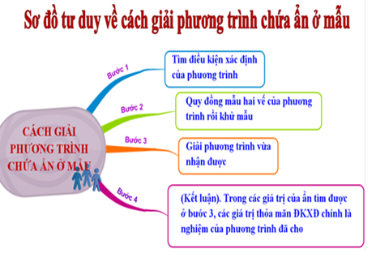

**Ví dụ 2 Bài Ôn tập chương I phần Đại số**

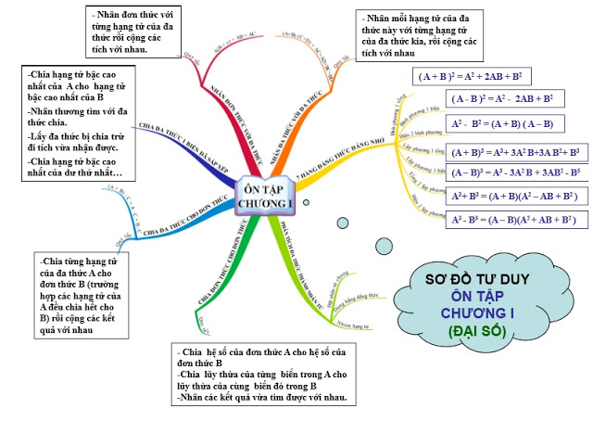

**Ví dụ 3 Bài Ôn tập chương III :Phương trình bậc nhất một ẩn**

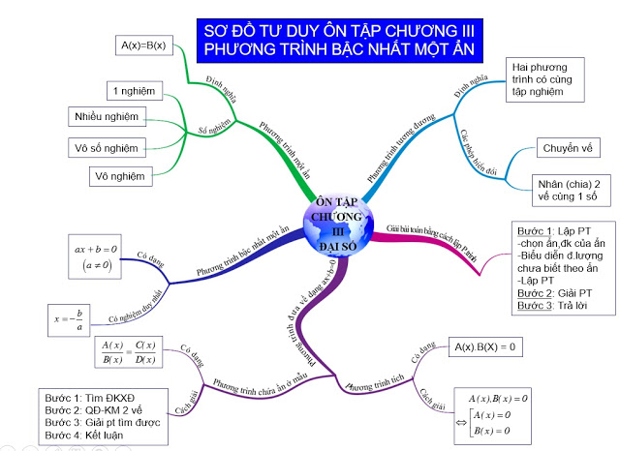

**Ví dụ 4: Bài Hình chữ nhật**

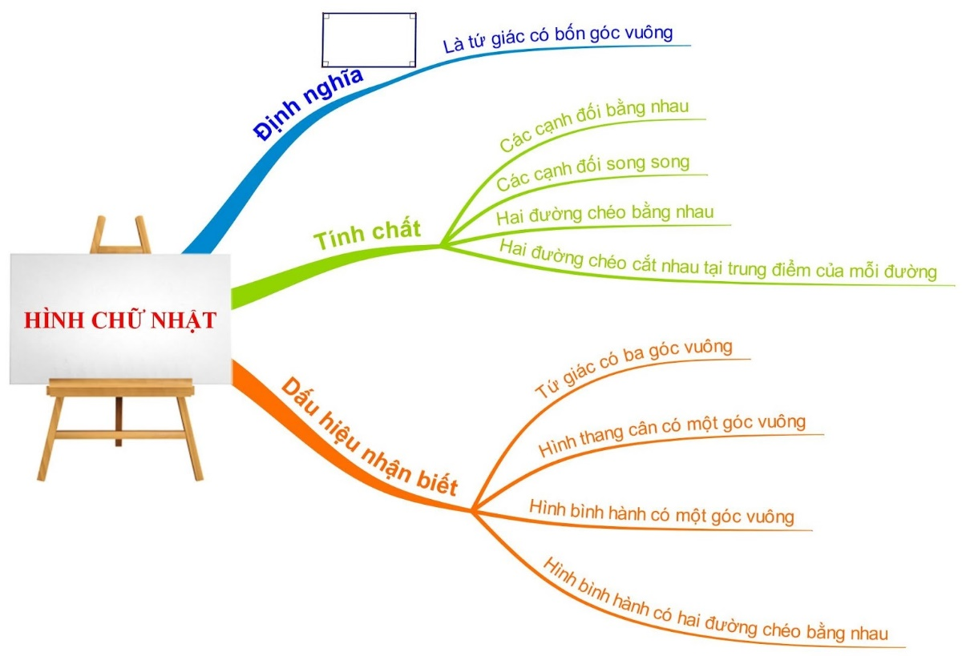

**Ví dụ 5: Bài Định lý Ta-lét trong tam giác**

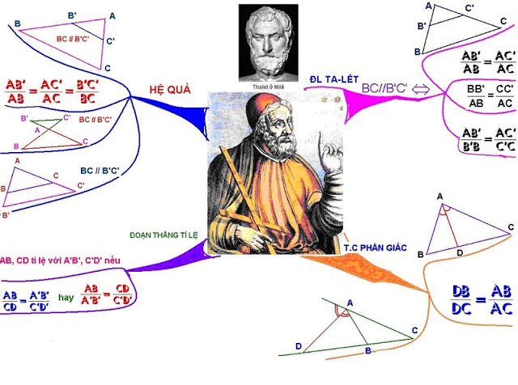

**Ví dụ 6: Bài Khái niệm hai tam giác đồng dạng**

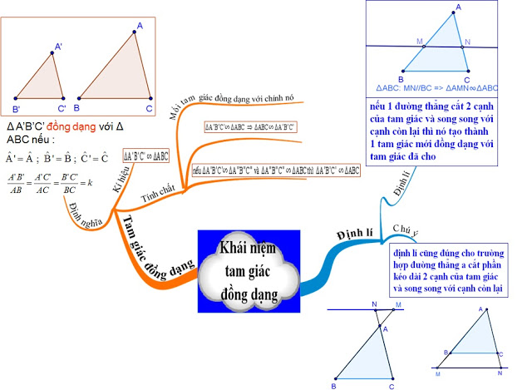

**3. Phạm vi, đối tượng áp dụng**

- Học sinh khối lớp 8- Trường THCS Lê Quý Đôn.

**III. KẾT LUẬN**

**1.Kết quả thực hiện**

Sau khi áp dụng phương pháp này ở học kỳ II của năm học trước, lớp tôi dạy đạt hiệu quả cao.

Khi chưa áp dụng phương pháp đã nêu trên, học kì I môn toán ở lớp 8/3 năm học 2019_2020 đạt kết quả như sau:

|  |  |  |  |  |
| --- | --- | --- | --- | --- |
| **Giỏi** | **Khá** | **Trung bình** | **Yếu** | **Kém** |
| **27,5%** | **7,5%** | **37,5%** | **7,5%** | **20%** |

Sau khi áp dụng phương pháp đã nêu trên, học kì II môn toán ở lớp 8/3 năm học 2019_2020 đạt kết quả như sau:

|  |  |  |  |  |
| --- | --- | --- | --- | --- |
| **Giỏi** | **Khá** | **Trung bình** | **Yếu** | **Kém** |
| **33,34%** | **25,64%** | **20,51%** | **15,38%** | **5,13%** |

**2. Đánh giá – Nhận xét**

Qua thực tế giảng dạy, với cách dạy trên, tôi nhận thấy học sinh có nhiều tiến bộ. Với cách dạy và học trên học sinh chăm chú say mê học toán, các em không ngại khi giải các bài toán đặc biệt các bài toán hình học. Học sinh tích cực, chủ động tìm tòi, sáng tạo xây dựng kiến thức của bài học. Nhờ vậy mà học sinh nắm bài nhanh, nhớ kiến thức lâu hơn, chắc hơn và tự tin làm cho không khí tiết học sôi nổi, không gò bó, học sinh được thực sự bộc lộ hết khả năng của mình. Từ đó học sinh có hứng thú học toán, tạo thành thói quen tự suy nghĩ, chủ động làm bài để tìm ra cách giải hay và nhanh nhất.

Trong quá trình dạy học sự nhiệt tình, chịu khó, tinh thần trách nhiệm của người giáo viên là đều không thể thiếu được để dạy nâng cao chất lượng học tập cho học sinh. Nhưng đó cũng chỉ là một mặt, là điều kiện cần nhưng chưa đủ để học sinh đạt chất lượng cao. Phải có sự kết hợp, vận dụng sáng tạo trong phương pháp dạy học nhất là phương pháp dạy học mới hiện nay. Người giáo viên cần chú ý trong từng trường hợp, từng đối tượng học sinh để học sinh tự lực của mình để có điều kiện phát triển khả năng tư duy, chiếm lĩnh kiến thức, rèn luyện kỹ năng kỹ xảo trong việc giải toán.

Sau khi thực hiện phương pháp dạy này, tôi nhận thấy học sinh không những học tốt môn Toán mà còn học tốt cả những phân môn khác trong chương trình phổ thông. Tuy nhiên với trình độ tay nghề còn non trẻ, tôi cũng nhận thấy rằng những biện pháp mà tôi đưa ra dù ít hay nhiều vẫn mang tính chủ quan, có thể còn nhiều nội dung chưa phù hợp.

Tôi rất mong được sự giúp đỡ, trao đổi và sự góp ý của Hội đồng Giám khảo và Quý Thầy Cô cùng tham dự Hội thi Giáo viên giỏi Quận 11.

|  |  |
| --- | --- |
| Tôi xin chân thành cảm ơn! | *Quận 11, ngày 06 tháng 10 năm 2020*  **Người thực hiện**  ***Phạm Thị Viễn Phương*** |